Сетевой кабель - своими руками
Автор: Eugene Kulygin
Дата: 11/09/2001
Не важно, хотите ли вы создать маленькую домашнюю сеть или крупный сетевой проект в офисе, вам понадобится сетевой кабель. В большинстве случаев сейчас используют кабель пятой категории (Category 5) UTP - неэкранированная витая пара (Unshielded Twisted Pair), который поддерживает скорость передачи данных до 100 мегабит в секунду 100 Mb/s (Megabits per second). Я расскажу вам, как подготовить такой кабель самостоятельно.

Что вам понадобится
- Кабель пятой категории (также его называют витая пара) вы можете приобрести в большинстве компьютерных фирм или компаний, которые занимаются сетями (системных интеграторов), или на радиоэлектронных рынках.
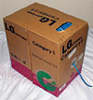
На проводе лучше не экономить и купить качественный товар, чтобы избежать проблем с сетью из-за некачественного кабеля. Убедитесь при покупке, чтобы цветная кодировка внутренних жил кабеля легко распознавалась. Также обратите внимание на разницу между плотным прямым кабелем и мягким крученым кабелем.
Жесткий и прямой кабель показывает, что каждая из восьми жил состоит из сплава меди. Этот тип кабеля используется для прокладки в стены и почти не гнется. Это предполагает, что вы не будете менять местоположение кабеля и переносить его. Он имеет лучшую проводимость, чем мягкий крученый кабель, что позволяет его прокладывать на более длинные дистанции.
Второй тип кабеля также состоит из восьми многожильных проводов. Этот кабель очень легко гнется, его используют для небольших участков сети, где важна мобильность.
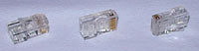
- RJ-45 коннектор - продаются в упаковках по 50 и 100 штук. Можно купить поштучно, но это, как правило, дороже. Обратите внимание на тип коннектора: он должен подходить к вашему типу кабеля. Существуют два типа коннекторов RJ-45 для плотного кабеля (изображен на рисунке) и мягкого крученого кабеля. Используйте правильный коннектор, чтобы избежать проблем при обжиме и дальнейшем использовании кабеля.
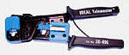
- Обжимной инструмент
Пока это самый дорогой компонент в приготовлении нашего кабеля, цена колеблется от 15 до 50$ в зависимости от качества изготовления и функций. Но инструмент окупается после того как вы приготовите некоторое количество кабеля. Хорошая модель имеет пару ножниц для резки кабеля и лезвия для снятия изоляции, также не лишним является обжим коннекторов RJ-11.

Какой тип кабеля вам нужен?
Существуют два типа сетевого кабеля, обычно используемые в компьютерных сетях - Cross-over ("нуль хабный") и Straight-through (прямо проходящий, использующий хаб).
Cross-over ("нуль хабный") - используется для соединения двух компьютеров через сетевые карты, напрямую, т.е. не используется ни хаб, ни коммутатор. Таким образом вы можете подключить только два компьютера одновременно, для подключения трех и более потребуется хаб или некоторый тип коммутатора.
Straight-through (прямо проходящий, использующий хаб) - название этого вида кабеля говорит само за себя - он передаёт сигнал напрямую из одного конца в другой, а именно с 1-го контакта на 1 2-2, 3-3, и т.д. Используется для различных видов соединений (компьютер - хаб, компьютер - DSL/ISDN/кабельный модем, или соединения хаба и коммутатора между собой).
Давайте начнем разбор Straight-through кабеля, а затем выясним отличия в подготовке Cross-over варианта.

Нарезка, зачистка и сортировка жил
Отрежьте необходимый по длине кусок кабеля. Не забывайте пословицу - "Семь раз примерь, один отрежь". :-) Убедитесь, что концы кабеля отрезаны ровно.
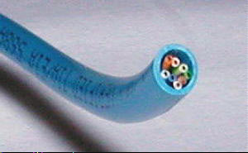
Снимите оплетку примерно на один дюйм (2,5 см). Некоторые обжимные инструменты (например, показанный в статье) имеют специальные лезвия для снятия оплетки. Вы вставляете кабель до упора (с другой стороны инструмента есть ограничитель) для того чтобы зачистить необходимую длину. Важно при этом не задеть сами жилы кабеля, перезание одной из восьми жил приведет к неработоспособности отрезка.
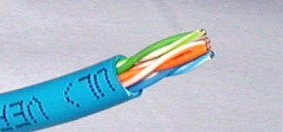
Расплетите жилы кабеля. Вы заметите, что там есть 4 пары разноцветных проводов. Отсортируйте их по цветам. У вас должна получиться вот такая цветная кодировка:
голубой бело-голубой # оранжевый бело-оранжевый # зеленый бело-зеленый # коричневый бело-коричневый
Некоторые производители витой пары экономят на цветной кодировке, и вам придется отслеживать пару, запоминая какой провод был связан с другим. Лучше всего проверить в магазине, чтобы цветная кодировка легко распознавалась. И чтобы потом не испытывать проблем и не мучаться, потратьтесь на лучший кабель.
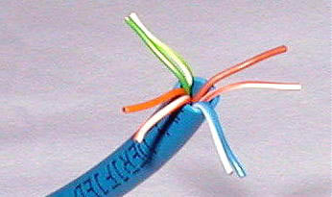
Теперь разложим проводки (жилы) слева направо в нужной последовательности. Есть соответствующий стандарт, установленный Telecommunications Industry Association (TIA). Он называется EIA/TIA-568 Commercial Building Telecommunications Wiring Standard, вы можете подробнее узнать о нем здесь http://www.digital-delivery.com/Standards.htm#s5.
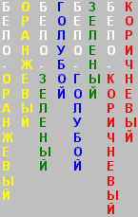
Отсортируйте все жилы, затем убедитесь, чтобы они были прямыми и ровными. Срежьте несколько миллиметров, чтобы все проводки стали одной длины и выходили за изоляцию примерно на полдюйма (1,25 см).
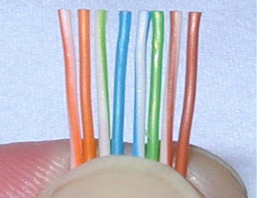

Присоединение RJ-45 коннектора
Лучший способ вставки кабеля в RJ-45 коннектор.
- Держите коннектор пластиковой защелкой от себя.
- Когда сжимаете кабель для того чтобы вставить в коннектор, проследите, чтобы оболочка не болталась на проводках. Вставляйте отсортированные и выровненные жилы осторожно и постепенно. Вы почувствуете сопротивление, как только жилы начнут попадать в пазы внутри коннектора.
- Посмотрите внимательно, чтобы жилы оставались в нужной последовательности. Иногда при вставке кабеля в коннектор в последний момент жилы могут поменяться местами. Используйте лупу если это необходимо.
- Протолкните жилы до конца коннектора, убедитесь, что все жилы одной длины и касаются прозрачной стенки. Вы должны видеть линию, состоящую из восьми концов жил. Если какая-то жила прошла не до конца, вынимайте кабель, выравнивайте жилы и пробуйте снова.
- Теперь засуньте оболочку кабеля как можно дальше в коннектор.
Если все сделано правильно, то кабель должен быть вот такой:
Правильно:
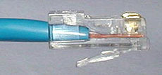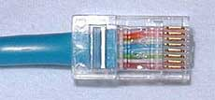
Обратите внимание на то, как изоляционная оболочка должна проходить в коннектор, и как все жилы упираются в конец коннектора.
Ниже приведу два примера как это не должно выглядеть. На примере слева оставлены слишком длинные жилы, из-за чего расстояние от коннектора до оплетки остается незащищенным. Также кабель теряет прочность.
На втором примере жилы срезаны слишком коротко, оплетка входит в коннектор, но длина концов не позволяет создать контакт с коннектором.
Неправильно:
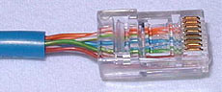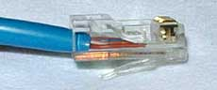
Перед обжимом последний раз убедитесь что все жилы выровнены и проходят до конца. Теперь вставляйте коннектор в соответствующий зажим на инструменте, зажимайте рукоятки плавно прилагая усилие, но так чтобы не поломать коннектор. После обжима осмотрите коннектор, все контакты должны быть одной длины и утоплены в пластик.
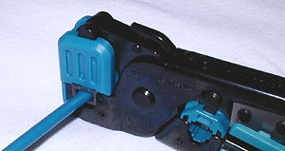
Теперь повторите все процедуры со вторым концом кабеля. Используйте те же схемы как на первом коннекторе, тем самым закончив приготовление Straight-through (прямо проходящего, использующего хаб) кабеля.

Cross-over ("нуль хабный")
Теперь рассмотрим второй тип кабеля для соединения двух компьютеров между собой напрямую. Отличия этого вида от первого в том, что второй конец кабеля имеет другие цветовые схемы.
Первый конец, который будет идентичен Straight-through кабелю:
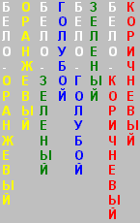
Второй конец будет сделан по следующей схеме:
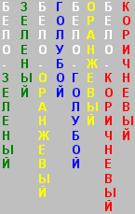
А если быть точнее, то вот разводка для 10BaseT Crossover кабеля по номерам жил:
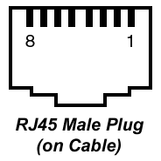
10BaseT Crossover Cable
RJ45 #1 Pin | RJ45 #3 Pin
1 TX_D1+ | 3 RX_D2+
2 TX_D1- | 6 RX_D2-
3 RX_D2+ | 1 TX_D1+
6 RX_D2- | 2 TX_D1-
Если вы внимательно посмотрите на два конца Cross-over кабеля, то заметите, что разница всего лишь в том, что зеленая и оранжевая пара поменялись местами, а имено меняются 1-ый с 3-им и 2-ой с 6-ым.
Заметка:
Когда вы сделаете Cross-over кабель, пометьте его, чтобы легко отличать от Straight-through кабеля. Наклейте кусочек цветной пленки или отметьте маркером, используйте все, что для вас будет заметно. Иначе этот отрезок может затеряться с другими и вы будете потом долго ломать голову, отчего ваша сеть не работает.

Проверка
Когда кабель закончен, вам необходимо его протестировать на работоспособность. Примерно за 20$ вы можете приобрести специальный тестер. Вставьте оба конца кабеля в разъемы тестера и наблюдайте за лампочками. Если они все горят, у кабеля хороший контакт по каждой жиле и проверка закончена. К слову будет сказано, провод, расплетенный более чем на 2 см, считается не технологичным, хотя и будет работать.

